摩根新兴动力混合型证券投资基金
2023年第1季度报告
2023年3月31日

基金管理人：摩根基金管理（中国）有限公司
基金托管人：中国农业银行股份有限公司
报告送出日期：二〇二三年四月二十一日

§1 重要提示
基金管理人的董事会及董事保证本报告所载资料不存在虚假记载、误导性陈述或重大遗漏，并对其内容的真实性、准确性和完整性承担个别及连带责任。
基金托管人中国农业银行股份有限公司根据本基金合同规定，于2023年4月20日复核了本报告中的财务指标、净值表现和投资组合报告等内容，保证复核内容不存在虚假记载、误导性陈述或者重大遗漏。
基金管理人承诺以诚实信用、勤勉尽责的原则管理和运用基金资产，但不保证基金一定盈利。
基金的过往业绩并不代表其未来表现。投资有风险，投资者在作出投资决策前应仔细阅读本基金的招募说明书。
本报告中财务资料未经审计。
本基金乃依据中港基金互认安排已获香港证券及期货事务监察委员会（下称“香港证监会”）之认可在香港公开发售的内地基金。香港证监会认可不等于对该产品作出推介或认许，亦不是对该产品的商业利弊或表现作出保证，更不代表该产品适合所有投资者，或认许该产品适合任何个别投资者或任何类别的投资者。
本报告期自2023年1月1日起至3月31日止。

§2 基金产品概况
基金简称 | 摩根新兴动力混合
基金主代码 | 377240
基金运作方式 | 契约型开放式
基金合同生效日 | 2011年7月13日
报告期末基金份额总额 | 1,026,753,801.20份
投资目标 | 本基金在把握经济结构调整和产业升级的发展趋势基础上，充分挖掘新兴产业发展中的投资机会，重点关注新兴产业中的优质上市公司，并兼顾传统产业中具备新成长动力的上市公司进行投资，在有效控制风险的前提下，追求基金资产的稳定增值。
投资策略 | 1、资产配置策略  本基金对大类资产的配置是从宏观层面出发，采用定量分析和定性分析相结合的手段，综合宏观经济环境、宏观经济政策、产业政策、行业景气度、证券市场走势和流动性的综合分析，积极进行大类资产配置。  2、股票投资策略  本基金管理人认为，从经济发展的中长期趋势看，转变经济发展方式实现经济转型已经成为我国在相当长一段时期内经济发展的首要任务。在后金融危机时期，我国经济面临外需放缓、内部经济结构矛盾突出等问题，要实现经济持续健康的发展必须加快经济结构和产业结构的调整。  纵观世界各国和地区的经济发展历程，新兴产业的崛起和传统产业的升级换代是经济转型的主要驱动力。可以预见的是，新兴产业内生的市场潜力在政府大力扶持的激发下，将带动相关行业上下游全面发展，其间蕴藏着巨大的投资机会。而部分传统产业也将通过新技术、新的商业模式或生产方式等实现产业升级，获取新的成长驱动力。本基金一方面将从新兴产业出发，深入挖掘新兴产业发展过程中带来的投资机会，另一方面将关注传统产业中成长公司的投资。  3、固定收益类投资策略  对于固定收益类资产的选择，本基金将以价值分析为主线，在综合研究的基础上实施积极主动的组合管理，并主要通过类属配置与债券选择两个层次进行投资管理。  4、其他投资策略：包括可转换债券投资策略、权证投资策略、存托凭证投资策略。
业绩比较基准 | 中国战略新兴产业成份指数收益率*85%+上证国债指数收益率*15%
风险收益特征 | 本基金属于混合型基金产品，预期风险和收益水平低于股票型基金，高于债券型基金和货币市场基金，属于风险水平较高的基金产品。  根据2017年7月1日施行的《证券期货投资者适当性管理办法》，基金管理人和相关销售机构已对本基金重新进行风险评级，风险评级行为不改变本基金的实质性风险收益特征，但由于风险等级分类标准的变化，本基金的风险等级表述可能有相应变化，具体风险评级结果应以基金管理人和销售机构提供的评级结果为准。
基金管理人 | 摩根基金管理（中国）有限公司
基金托管人 | 中国农业银行股份有限公司
下属分级基金的基金简称 | 摩根新兴动力混合A类 | 摩根新兴动力混合H类 | 摩根新兴动力混合C类
下属分级基金的交易代码 | 377240 | 960007 | 014642
报告期末下属分级基金的份额总额 | 959,933,481.63份 | 30,593,961.75份 | 36,226,357.82份

§3 主要财务指标和基金净值表现
3.1 主要财务指标
单位：人民币元
主要财务指标 | 报告期  (2023年1月1日-2023年3月31日)
 | 摩根新兴动力混合A类 | 摩根新兴动力混合H类 | 摩根新兴动力混合C类
1.本期已实现收益 | -62,170,701.53 | -2,170,635.31 | -663,980.34
2.本期利润 | 122,204,793.81 | 4,236,969.36 | 1,128,059.02
3.加权平均基金份额本期利润 | 0.1255 | 0.1335 | 0.0417
4.期末基金资产净值 | 5,031,424,987.57 | 160,667,561.12 | 188,818,018.96
5.期末基金份额净值 | 5.2414 | 5.2516 | 5.2122
注：本期已实现收益指基金本期利息收入、投资收益、其他收入(不含公允价值变动收益)扣除相关费用后的余额，本期利润为本期已实现收益加上本期公允价值变动收益。
上述基金业绩指标不包括持有人认购或交易基金的各项费用（例如，开放式基金的申购赎回费、红利再投资费、基金转换费等），计入费用后实际收益水平要低于所列数字。
3.2 基金净值表现
3.2.1本报告期基金份额净值增长率及其与同期业绩比较基准收益率的比较
1、摩根新兴动力混合A类：
阶段 | 净值增长率① | 净值增长率标准差② | 业绩比较基准收益率③ | 业绩比较基准收益率标准差④ | ①－③ | ②－④
过去三个月 | 2.44% | 1.06% | 0.77% | 0.93% | 1.67% | 0.13%
过去六个月 | -6.69% | 1.32% | -0.45% | 1.13% | -6.24% | 0.19%
过去一年 | -15.30% | 1.69% | -13.34% | 1.32% | -1.96% | 0.37%
过去三年 | 48.27% | 1.86% | 13.14% | 1.39% | 35.13% | 0.47%
过去五年 | 70.23% | 1.87% | 23.07% | 1.32% | 47.16% | 0.55%
自基金合同生效起至今 | 424.14% | 1.84% | 56.72% | 1.24% | 367.42% | 0.60%
2、摩根新兴动力混合H类：
阶段 | 净值增长率① | 净值增长率标准差② | 业绩比较基准收益率③ | 业绩比较基准收益率标准差④ | ①－③ | ②－④
过去三个月 | 2.45% | 1.06% | 0.77% | 0.93% | 1.68% | 0.13%
过去六个月 | -6.69% | 1.32% | -0.45% | 1.13% | -6.24% | 0.19%
过去一年 | -15.33% | 1.69% | -13.34% | 1.32% | -1.99% | 0.37%
过去三年 | 48.14% | 1.86% | 13.14% | 1.39% | 35.00% | 0.47%
过去五年 | 70.12% | 1.87% | 23.07% | 1.32% | 47.05% | 0.55%
自基金合同生效起至今 | 157.18% | 1.80% | 48.37% | 1.18% | 108.81% | 0.62%
3、摩根新兴动力混合C类：
阶段 | 净值增长率① | 净值增长率标准差② | 业绩比较基准收益率③ | 业绩比较基准收益率标准差④ | ①－③ | ②－④
过去三个月 | 2.32% | 1.06% | 0.77% | 0.93% | 1.55% | 0.13%
过去六个月 | -6.92% | 1.32% | -0.45% | 1.13% | -6.47% | 0.19%
过去一年 | -15.72% | 1.69% | -13.34% | 1.32% | -2.38% | 0.37%
过去三年 | - | - | - | - | - | -
过去五年 | - | - | - | - | - | -
自基金合同生效起至今 | -28.22% | 1.71% | -25.66% | 1.35% | -2.56% | 0.36%
3.2.2 自基金合同生效以来基金累计净值增长率变动及其与同期业绩比较基准收益率变动的比较
摩根新兴动力混合型证券投资基金
累计净值增长率与业绩比较基准收益率的历史走势对比图
(2011年7月13日至2023年3月31日)
1．摩根新兴动力混合A类：
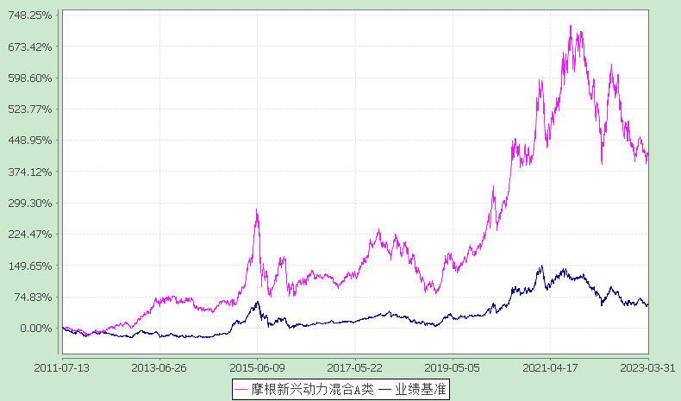
注：本基金合同生效日为2011年7月13日， 图示的时间段为合同生效日至本报告期末。
本基金建仓期为本基金合同生效日起6个月，建仓期结束时资产配置比例符合本基金基金合同规定。
本基金自2020年1月1日起，业绩比较基准自“沪深300指数收益率*80%+上证国债指数收益率*20%”修改为“中国战略新兴产业成份指数收益率*85%+上证国债指数收益率*15%”。
2．摩根新兴动力混合H类：
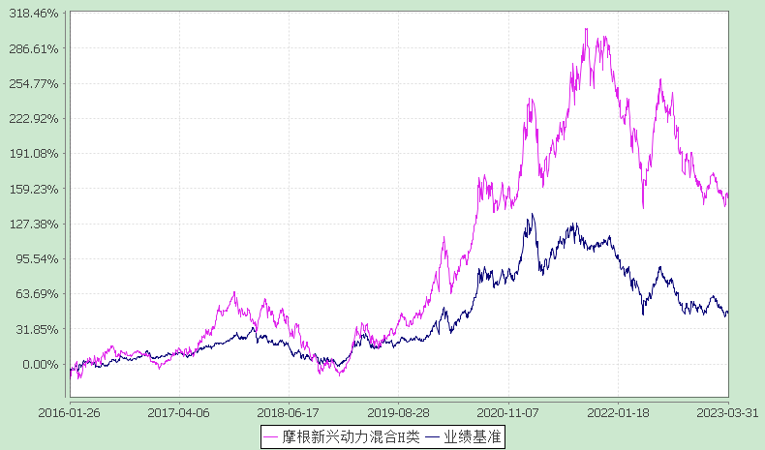
注：本基金本类份额生效日为2016年1月26日，图示的时间段为本类份额生效日至本报告期末。
本基金建仓期为本基金合同生效日起6个月，建仓期结束时资产配置比例符合本基金基金合同规定。
本基金自2020年1月1日起，业绩比较基准自“沪深300指数收益率*80%+上证国债指数收益率*20%”修改为“中国战略新兴产业成份指数收益率*85%+上证国债指数收益率*15%”。
3．摩根新兴动力混合C类：

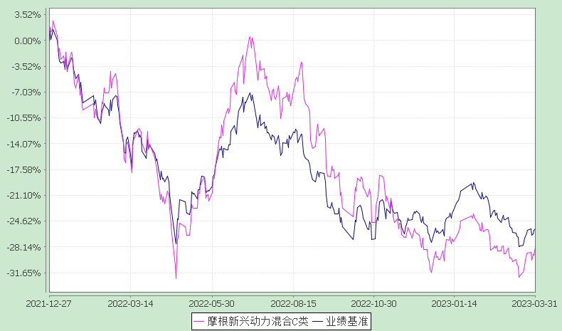
注：本基金自 2021年12月24日起增加C类份额，相关数据按实际存续期计算。
本基金建仓期为本基金合同生效日起6个月，建仓期结束时资产配置比例符合本基金基金合同规定。
本基金自2020年1月1日起，业绩比较基准自“沪深300指数收益率*80%+上证国债指数收益率*20%”修改为“中国战略新兴产业成份指数收益率*85%+上证国债指数收益率*15%”。

§4 管理人报告
4.1 基金经理（或基金经理小组）简介
姓名 | 职务 | 任本基金的基金经理期限 |  | 证券从业年限 | 说明
 |  | 任职日期 | 离任日期
杜猛 | 本基金基金经理、副总经理兼投资总监 | 2011-07-13 | - | 21年 | 杜猛先生曾任天同证券有限责任公司研究员，中原证券有限责任公司研究员，国信证券有限责任公司研究员，中银国际证券有限责任公司研究员。2007年10月起加入摩根基金管理（中国）有限公司（原上投摩根基金管理有限公司），历任行业专家、基金经理助理、基金经理、总经理助理/国内权益投资一部投资总监兼资深基金经理，现任副总经理兼投资总监。
注：1. 任职日期和离任日期均指根据公司决定确定的聘任日期和解聘日期。
2. 杜猛先生为本基金首任基金经理，其任职日期指本基金基金合同生效之日。
3. 证券从业的含义遵从行业协会《证券业从业人员资格管理办法》的相关规定。
4.2管理人对报告期内本基金运作遵规守信情况的说明
在本报告期内，基金管理人不存在损害基金份额持有人利益的行为，勤勉尽责地为基金份额持有人谋求利益。基金管理人遵守了《证券投资基金法》及其他有关法律法规、本基金基金合同的规定。基金经理对个股和投资组合的比例遵循了投资决策委员会的授权限制，基金投资比例符合基金合同和法律法规的要求。
4.3 公平交易专项说明
4.3.1 公平交易制度的执行情况
报告期内，本公司继续贯彻落实《证券投资基金管理公司公平交易制度指导意见》等相关法律法规和公司内部公平交易流程的各项要求，严格规范境内上市股票、债券的一级市场申购和二级市场交易等活动，通过系统和人工相结合的方式进行交易执行和监控分析，以确保本公司管理的不同投资组合在授权、研究分析、投资决策、交易执行、业绩评估等投资管理活动相关的环节均得到公平对待。
对于交易所市场投资活动，本公司执行集中交易制度，确保不同投资组合在买卖同一证券时，按照时间优先、比例分配的原则在各投资组合间公平分配交易量；对于银行间市场投资活动，本公司通过对手库控制和交易室询价机制，严格防范对手风险并检查价格公允性；对于申购投资行为，本公司遵循价格优先、比例分配的原则，根据事前独立申报的价格和数量对交易结果进行公平分配。
报告期内，通过对不同投资组合之间的收益率差异比较、对同向交易和反向交易的交易时机和交易价差监控分析，未发现整体公平交易执行出现异常的情况。
4.3.2 异常交易行为的专项说明
报告期内，通过对交易价格、交易时间、交易方向等的分析，未发现有可能导致不公平交易和利益输送的异常交易行为。
所有投资组合参与的交易所公开竞价同日反向交易成交较少的单边交易量超过该证券当日成交量的5%的情形：无。
4.4 报告期内基金的投资策略和业绩表现说明
4.4.1报告期内基金投资策略和运作分析
2023年一季度经济缓慢复苏，出行与商业活动开始恢复正常，消费也开始回升，但在这一过程中可能会有反复，仍需继续观察。受此提振，市场信心逐步恢复，在春节前有一波较好的上涨，但并非一蹴而就，在进一步的宏观数据和经济政策出台前，市场仍然处于震荡过程中。市场的活跃程度明显提升，成交量也有一定程度的放大，但是市场结构化差异也较大。本基金基于长期成长的选股逻辑，重点投资了新兴产业中的优质公司。
2023年会是经济和社会复苏的一年，虽然还存在着不确定性和波折性，但是毕竟方向已经明确。对于2023年我们抱有相对乐观的预期，全力拼经济应该是全社会的主要目标。对于权益市场，经过两年的回调股票估值已经到了相当有吸引力的位置，当下是非常好的长期布局时点，信心在目前的情况下是非常重要的。
我们不仅关注经济的复苏，也关注到了全球科技的突破性进展，人工智能的发展可能到了大规模应用的临界点，在未来会深刻改变人类社会和经济运行，在这当中会诞生大量的投资机会，我们会持续的保持跟踪和研究。
我们会努力在市场中挑选估值和成长性匹配的优质品种，寻找新兴产业中长期成长的公司，力争为基金持有人创造持续稳定收益。
4.4.2报告期内基金的业绩表现
本报告期本基金A份额净值增长率为:2.44%，同期业绩比较基准收益率为:0.77%
本基金C份额净值增长率为:2.32%，同期业绩比较基准收益率为:0.77%
本基金H份额净值增长率为:2.45%，同期业绩比较基准收益率为:0.77%。

4.5报告期内基金持有人数或基金资产净值预警说明
无。

§5 投资组合报告
5.1 报告期末基金资产组合情况
序号 | 项目 | 金额(元) | 占基金总资产的比例(%)
1 | 权益投资 | 4,840,087,090.77 | 86.97
 | 其中：股票 | 4,840,087,090.77 | 86.97
2 | 固定收益投资 | 7,833,615.45 | 0.14
 | 其中：债券 | 7,833,615.45 | 0.14
 | 资产支持证券 | - | -
3 | 贵金属投资 | - | -
4 | 金融衍生品投资 | - | -
5 | 买入返售金融资产 | - | -
 | 其中：买断式回购的买入返售金融资产 | - | -
6 | 银行存款和结算备付金合计 | 702,433,291.57 | 12.62
7 | 其他各项资产 | 14,845,589.52 | 0.27
8 | 合计 | 5,565,199,587.31 | 100.00
5.2 报告期末按行业分类的股票投资组合
5.2.1报告期末按行业分类的境内股票投资组合
代码 | 行业类别 | 公允价值（元） | 占基金资产净值比例（％）
A | 农、林、牧、渔业 | 81,803,268.00 | 1.52
B | 采矿业 | 4,779,425.04 | 0.09
C | 制造业 | 4,132,734,828.88 | 76.80
D | 电力、热力、燃气及水生产和供应业 | - | -
E | 建筑业 | 228,148,379.42 | 4.24
F | 批发和零售业 | - | -
G | 交通运输、仓储和邮政业 | 6,848,139.34 | 0.13
H | 住宿和餐饮业 | - | -
I | 信息传输、软件和信息技术服务业 | 369,911,646.88 | 6.87
J | 金融业 | 9,307,976.45 | 0.17
K | 房地产业 | - | -
L | 租赁和商务服务业 | - | -
M | 科学研究和技术服务业 | - | -
N | 水利、环境和公共设施管理业 | 6,553,426.76 | 0.12
O | 居民服务、修理和其他服务业 | - | -
P | 教育 | - | -
Q | 卫生和社会工作 | - | -
R | 文化、体育和娱乐业 | - | -
S | 综合 | - | -
 | 合计 | 4,840,087,090.77 | 89.95
5.3期末按公允价值占基金资产净值比例大小排序的股票投资明细
5.3.1报告期末按公允价值占基金资产净值比例大小排序的前十名股票投资明细
序号 | 股票代码 | 股票名称 | 数量(股) | 公允价值(元) | 占基金资产净值比例(％)
1 | 002180 | 纳思达 | 8,235,827 | 369,129,766.14 | 6.86
2 | 300750 | 宁德时代 | 796,502 | 323,419,637.10 | 6.01
3 | 002236 | 大华股份 | 14,054,931 | 317,781,989.91 | 5.91
4 | 300390 | 天华新能 | 5,631,363 | 286,537,424.73 | 5.33
5 | 300014 | 亿纬锂能 | 3,924,041 | 273,505,657.70 | 5.08
6 | 300308 | 中际旭创 | 4,383,600 | 258,194,040.00 | 4.80
7 | 002384 | 东山精密 | 8,440,201 | 255,316,080.25 | 4.74
8 | 600438 | 通威股份 | 5,276,162 | 205,295,463.42 | 3.82
9 | 000032 | 深桑达Ａ | 5,094,688 | 168,430,385.28 | 3.13
10 | 600481 | 双良节能 | 10,670,732 | 167,423,785.08 | 3.11
5.4 报告期末按债券品种分类的债券投资组合
序号 | 债券品种 | 公允价值(元) | 占基金资产净值比例(％)
1 | 国家债券 | - | -
2 | 央行票据 | - | -
3 | 金融债券 | - | -
 | 其中：政策性金融债 | - | -
4 | 企业债券 | - | -
5 | 企业短期融资券 | - | -
6 | 中期票据 | - | -
7 | 可转债（可交换债） | 7,833,615.45 | 0.15
8 | 同业存单 | - | -
9 | 其他 | - | -
10 | 合计 | 7,833,615.45 | 0.15
5.5 报告期末按公允价值占基金资产净值比例大小排序的前五名债券投资明细
序号 | 债券代码 | 债券名称 | 数量（张） | 公允价值(元) | 占基金资产净值比例（％）
1 | 118005 | 天奈转债 | 45,260 | 4,874,960.80 | 0.09
2 | 113616 | 韦尔转债 | 26,310 | 2,958,654.65 | 0.05
5.6 报告期末按公允价值占基金资产净值比例大小排序的前十名资产支持证券投资明细
本基金本报告期末未持有资产支持证券。
5.7 报告期末按公允价值占基金资产净值比例大小排序的前五名贵金属投资明细
本基金本报告期末未持有贵金属。
5.8报告期末按公允价值占基金资产净值比例大小排序的前五名权证投资明细
本基金本报告期末未持有权证。
5.9 报告期末本基金投资的股指期货交易情况说明
本基金本报告期末未持有股指期货。
5.10报告期末本基金投资的国债期货交易情况说明
本基金本报告期末未持有国债期货。
5.11投资组合报告附注
5.11.1报告期内本基金投资的前十名证券的发行主体本期没有出现被监管部门立案调查，或在报告编制日前一年内受到公开谴责、处罚的情形。
5.11.2报告期内本基金投资的前十名股票中没有在基金合同规定备选股票库之外的股票。
5.11.3其他资产构成
序号 | 名称 | 金额(元)
1 | 存出保证金 | 914,412.13
2 | 应收证券清算款 | -
3 | 应收股利 | -
4 | 应收利息 | -
5 | 应收申购款 | 13,931,177.39
6 | 其他应收款 | -
7 | 待摊费用 | -
8 | 其他 | -
9 | 合计 | 14,845,589.52
5.11.4报告期末持有的处于转股期的可转换债券明细
序号 | 债券代码 | 债券名称 | 公允价值(元) | 占基金资产净值比例(%)
1 | 118005 | 天奈转债 | 4,874,960.80 | 0.09
2 | 113616 | 韦尔转债 | 2,958,654.65 | 0.05
5.11.5报告期末前十名股票中存在流通受限情况的说明
序号 | 股票代码 | 股票名称 | 流通受限部分的公允价值(元) | 占基金资产净值比例(%) | 流通受限情况说明
1 | 300390 | 天华新能 | 65,437,269.59 | 1.22 | 非公开发行流通受限
5.11.6投资组合报告附注的其他文字描述部分
因四舍五入原因，投资组合报告中分项之和与合计可能存在尾差。

§6 开放式基金份额变动
单位：份
项目 | 摩根新兴动力混合A类 | 摩根新兴动力混合H类 | 摩根新兴动力混合C类
本报告期期初基金份额总额 | 1,001,537,137.33 | 32,807,967.84 | 19,205,213.86
本报告期基金总申购份额 | 76,297,736.13 | 1,392,984.84 | 24,620,223.07
减：本报告期基金总赎回份额 | 117,901,391.83 | 3,606,990.93 | 7,599,079.11
本报告期基金拆分变动份额 | - | - | -
本报告期期末基金份额总额 | 959,933,481.63 | 30,593,961.75 | 36,226,357.82

§7基金管理人运用固有资金投资本基金情况
7.1基金管理人持有本基金份额变动情况
无。

§8 备查文件目录
8.1备查文件目录
(一) 中国证监会批准本基金募集的文件
(二) 摩根新兴动力混合型证券投资基金基金合同
(三) 摩根新兴动力混合型证券投资基金托管协议
(四) 法律意见书
(五) 基金管理人业务资格批件、营业执照
(六) 基金托管人业务资格批件、营业执照
(七) 摩根基金管理（中国）有限公司开放式基金业务规则
(八) 中国证监会要求的其他文件
8.2存放地点
基金管理人或基金托管人处。
8.3查阅方式
投资者可在营业时间免费查阅，也可按工本费购买复印件。

摩根基金管理（中国）有限公司
二〇二三年四月二十一日

